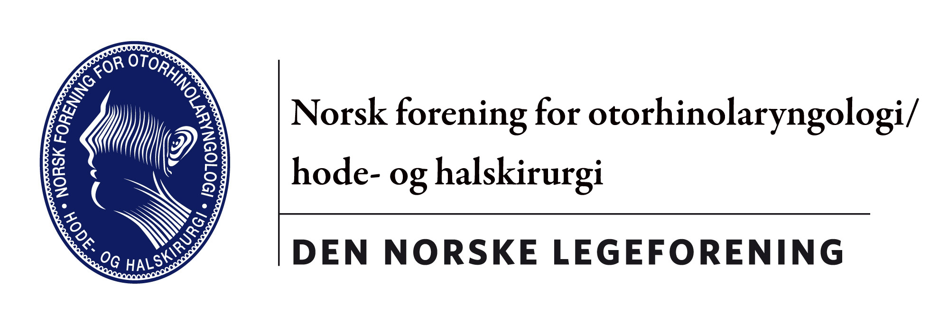

Innkalling til Årsmøte i Norsk Forening for Otorhinolaryngologi/ hode- og halskirurgi
Grand Hotel, fredag 26. oktober 2012
kl. 16.00-17.00

Saksliste

- Godkjenning av innkalling og dagsorden
- Valg av ordstyrer og 2 personer som signerer protokoll
- Minneord
- Årsberetning ved leder
- Varighet av Høstmøte 2013
- Honorar for styret
- Budsjett og regnskap ved kasserer
8. Valg av ny valgkomite
9. Rapport fra utvalgene
10. Rapport fra spesialitetskomiteen ved Sverre Steinsvåg
11. UEMS–rapport
12. Rapport fra arbeidsgruppe for ØNH veileder ved Gregor Bachmann-Harildstad, leder i utvalg for kvalitetssikring
13. Rapport fra PSL ved Sverre Dølvik
14. Frist for rapportering av forsknings- og klinisk stipend
15. Tildeling av Forskningsstipend 2012
16. Tildeling av Klinisk stipend 2012
17. Rapport om utdelt forskningsstipend 2011
18. Rapport om utdelt klinisk stipend 2011 ved L R Opheim
19. Eventuelt

Oslo, 25.09.12

Berit Mortensen

Leder

Vedlegg 1: Forslag til ny Valgkomite

* Olav Klausen, leder i ny valgkomite. Helse Vest. Past president stiller tradisjonelt som ny leder.
* Alexander Upheim, Lis Helse Nord . Medlem i gammel valgkomite
* Berit Holmeslet, stipendiat, spesialist ØNH, har jobbet som vikar privat i perioder over mange år. HMN

